**附件2：第七期创新创业高级研修班嘉宾介绍**

**海南大学第七期创新创业高级研修班**

**授课嘉宾**

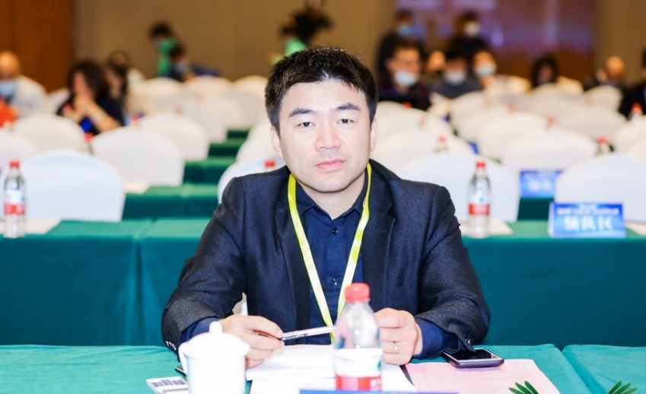**陈俊**

国赛评委专家

福州大学副教授

教育部优秀创新创业导师

全国大学生创新创业金牌导师

中国教育创新校企联盟专委会副主任

中国教育创新创业校企联盟副主任

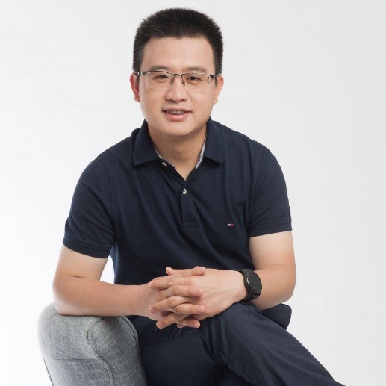**曹明浩**

国赛评委专家

贞观文化创始人

MBA硕士生导师

北京创新评论特约评论员

北大人之家（福建）联合创始人

海丝投资、红袍天使投资创始合伙人